FELIX FIX
Manual de Tienda
Cómo reportar un producto dañado, deteriorado o vencido.
Portal: https://fix.felixpa.com
Octubre 2026

Entrar y salir
- Abre https://fix.felixpa.com en Chrome o Edge (también sirve el celular).
- Entra con tu usuario y contraseña de la red (los mismos de la computadora).
- Arriba verás el menú: Inicio, Tablero y Productos Dañados.
- Para salir: toca tu nombre (arriba a la derecha) → Cerrar sesión.
Reportar un producto dañado
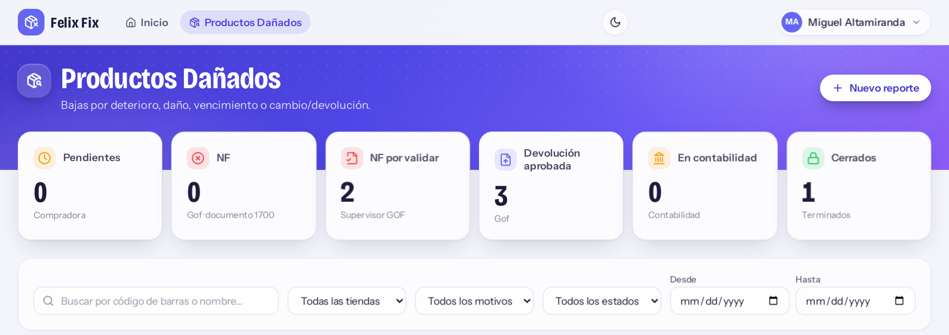
Pantalla de Productos Dañados. El botón «Nuevo reporte» está arriba a la derecha.
- En Productos Dañados, pulsa Nuevo reporte.
- Elige tu tienda y escribe tu nombre completo.
- Escribe el código de barras y el nombre del producto tal como aparece en la etiqueta. La marca es opcional.
- Elige la División tocando Perfumería o Cosméticos. Luego elige el Motivo (daño, deterioro, vencimiento…) y escribe la cantidad.
- Agrega la foto del producto y una descripción corta de lo que pasó.
- Pulsa Crear reporte. ¡Listo! La compradora recibe un aviso y sigue ella.
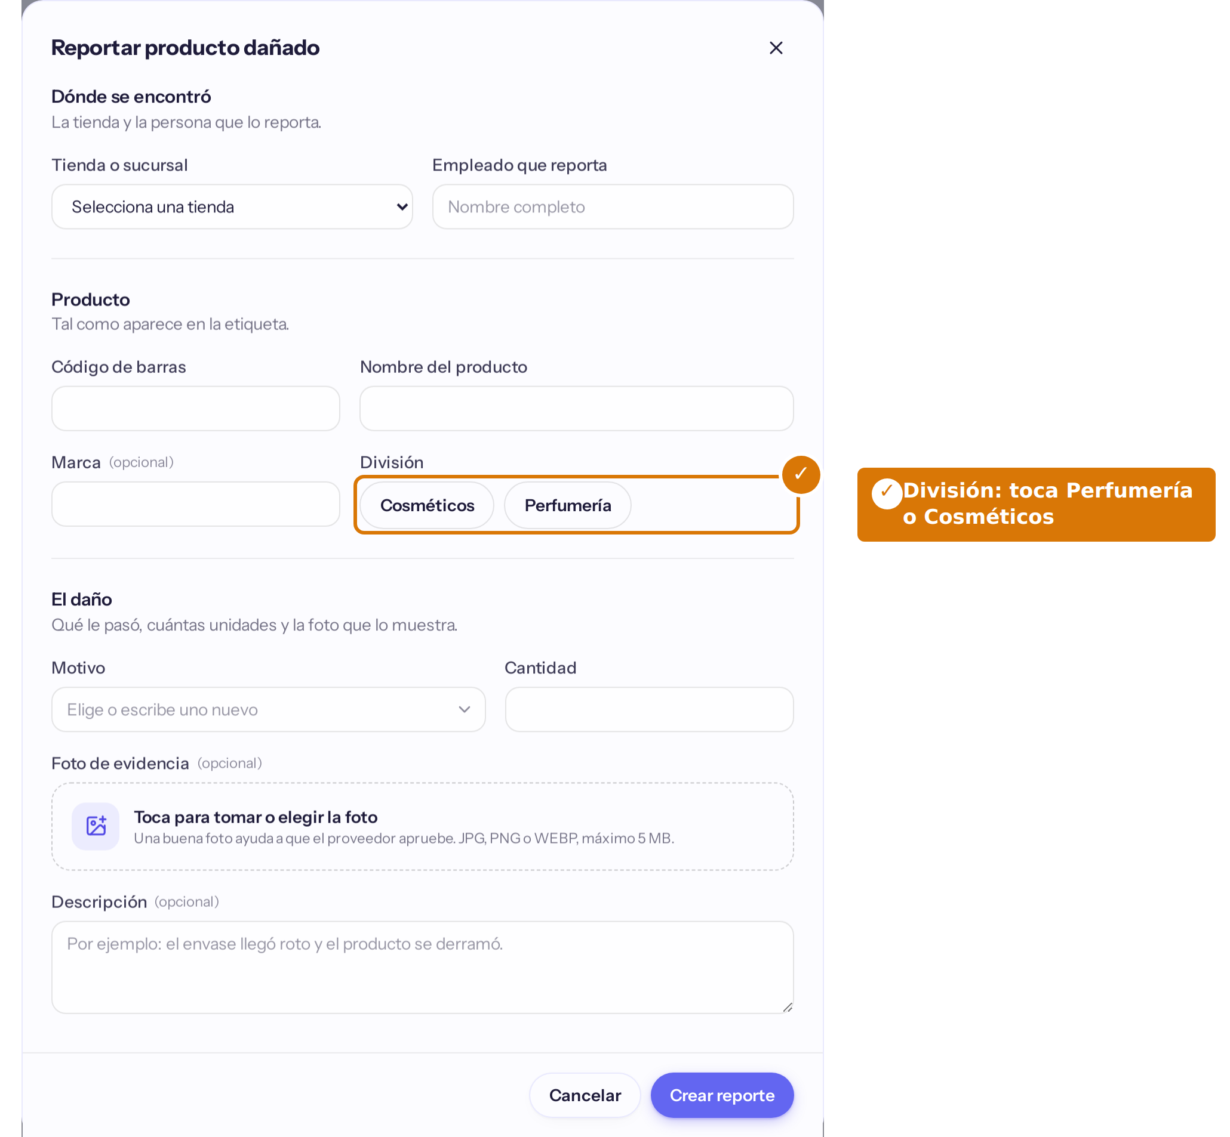
Formulario «Reportar producto dañado». La División se elige con un toque.
Consejo: toma una foto clara donde se vea el producto, el daño y, si se puede, el código de barras. Eso ayuda a que el proveedor apruebe la devolución.
Ver cómo va tu reporte
- Busca tu reporte en la lista (por código de barras o nombre).
- Ábrelo: el recuadro de arriba te dice en qué etapa va y a quién le toca.
También te llegan correos cuando tu reporte avanza. No tienes que hacer nada con ellos.
Tu tablero
En el menú, Tablero te muestra de un vistazo cómo van tus reportes:
• Arriba a la izquierda: cuántos reportes tuyos siguen en curso y en qué etapa va cada uno.
• Arriba a la derecha: lo que hiciste en el periodo (reportes creados).
• Cómo van los casos: en qué paso están los reportes y dónde se demoran más.
Cambia el periodo con los botones de arriba: 7 días, 30 días, 3 meses o 12 meses. No tienes que hacer nada aquí: es solo para mirar.
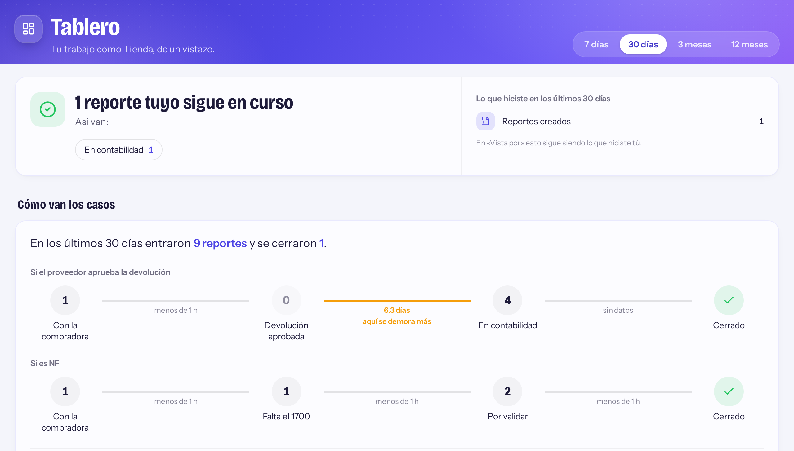
Tablero de Tienda: tus reportes en curso y cómo van los casos.
Si te equivocaste
Un reporte no se puede editar después de creado. Pídele al administrador del portal que lo elimine y créalo de nuevo.

¿Dudas o algo no funciona? Escríbele al administrador del portal.

